 | SERVIÇO PÚBLICO FEDERAL  MINISTÉRIO DA EDUCAÇÃO  UNIVERSIDADE FEDERAL DO RIO GRANDE – FURG  PROGRAMA DE PÓS-GRADUAÇÃO EDUCAÇÃO EM CIÊNCIAS: QUÍMICA DA VIDA E SAÚDE | 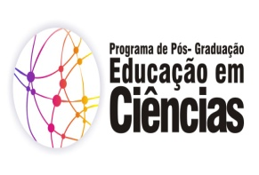

Disciplina: 09118P - Seminário: Formação de Professores e Tecnologias II
Créditos: 04CR
Carga Horária: 60h
Ementa:
Tendências da pesquisa em formação docente. Tecnologias e suas implicações na formação e na visão de ciência. Compreensão, aplicação e gerenciamento das tecnologias educacionais como mediadoras da ação pedagógica.

Bibliografia:
Lévy, Pierre.. A conexão planetária: o mercado, o ciberespaco, a consciência / Pierre Lévy ; tradução de Maria Lucia Homem e Ronaldo Entler. - São Paulo: Ed. 34, 2001.
Levy, Pierre.. A inteligência coletiva : por uma antropologia do ciberespaço / Pierre Levy ; tradução de Luiz Paulo Rouanet. - São Paulo: Loyola, 2011.
Castells, Manuel.. A galáxia da internet : reflexões sobre a internet, os negócios e a sociedade / Manuel Castells ; tradução de Maria Luiza X. de A. Borges ; revisão técnica de Paulo Vaz. - Rio de Janeiro : Jorge Zahar, 2003.
Belloni, Maria Luiza. Educacao a distancia / Maria Luiza Belloni. - Campinas: Autores Associados, 1999.
Belloni, Maria Luiza. Educacao a distancia / Maria Luiza Belloni. - Campinas: Autores Associados, 1999.
Bazzo, Walter Antonio.. Ciência, tecnologia e sociedade: e o contexto da educação tecnológica / Walter Antonio Bazzo.- Florianópolis : UFSC, 1998.

